2023年天津住院医师-天津住院医师耳鼻咽喉科考试历年参考核心考点荟萃附答案

第一卷

一.参考题库(共25题)
1.男，43岁，右颈部扪及一包块，CT如图所示，应诊断为（）。
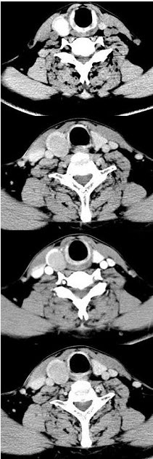
A、甲状腺腺瘤
B、甲状腺腺癌
C、结节性甲状腺肿
D、甲状腺原发淋巴瘤
E、甲状腺转移癌

正确答案:A

2.男，20岁，头痛、鼻塞、鼻出血，CT如图所示，最可能诊断为（）。
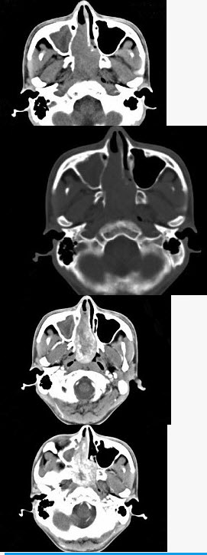
A、鼻咽癌
B、巨大的鼻息肉
C、鼻咽纤维血管瘤
D、鼻咽神经纤维瘤
E、鼻咽腺样体增生

正确答案:C

3.能进行精确切割的是（）。
A、准分子激光
B、CO2激光
C、氩离子激光
D、Nd：YAG激光
E、砷铝镓半导体激光

正确答案:A,E

4.男，14岁，持续性鼻塞、嗅觉减退，流脓涕数年，CT检查如图，最可能的诊断为（）。 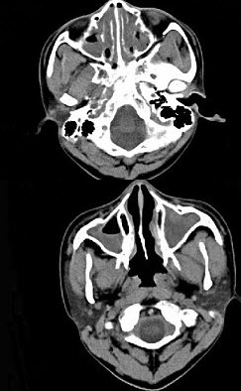 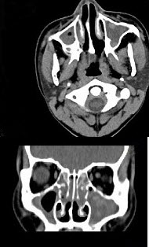
A、鼻炎及鼻窦炎
B、鼻及鼻窦息肉
C、过敏性鼻炎及鼻窦炎
D、恶性肉芽肿
E、上颌窦癌

正确答案:A

5.男，46岁，外伤后左下颈搏动性肿块，CT如图所示，最可能的诊断为（）。
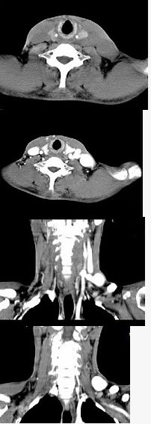
A、左颈部血管瘤
B、左颈动脉体瘤
C、左颈静脉球瘤
D、左颈总动脉假性动脉瘤
E、左颈部动、静脉畸形

正确答案:D

6.风湿性心脏病二尖瓣狭窄患者，突然出现心悸、脉搏短绌，立即行心电图描记。显示如图。该患者的心律是（）。
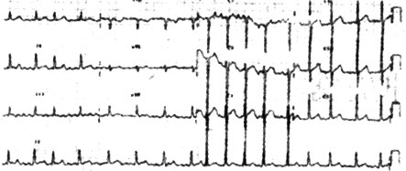
A、正常心律
B、心房颤动
C、心房扑动
D、心室颤动
E、房性过早搏动

正确答案:B

7.如图，为一支气管的外观图，下列关于右主支气管的叙述，错误的是（）。 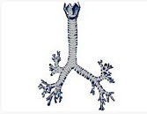
A、右主支气管较粗短，长约2.5cm
B、与气管纵轴成20～25°角
C、可分为上、下两肺叶支气管
D、不压迫食管前壁形成食管的生理性狭窄
E、异物易进入右侧支气管

正确答案:C

8.慢性化脓性中耳炎，鼓膜形状如下图，称为（）。 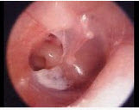
A、中央性穿孔
B、紧张部穿孔
C、边缘性穿孔
D、松弛部穿孔
E、上述都不是

正确答案:C

9.女，47岁，下颈部触及一包块约五年余，CT如图所示，最可能诊断为（）。 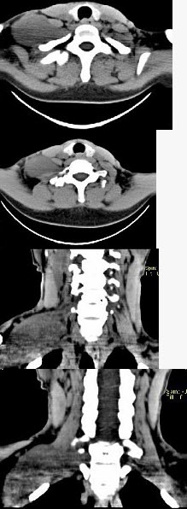
A、滑膜肉瘤
B、血管瘤
C、神经鞘瘤
D、副神经节瘤
E、巨淋巴结增生症

正确答案:C

10.女性，17岁，右耳乳突区隐痛，右耳后乳突区出现包块，逐渐增大，CT检查如图所示，请选择最可能的（）。
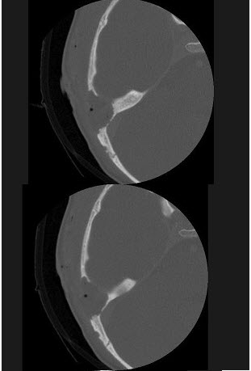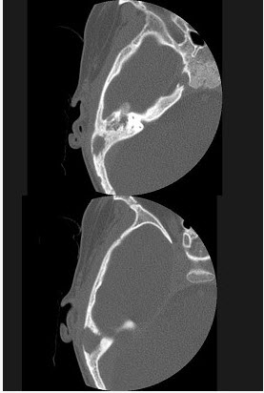
A、胆脂瘤
B、化脓性中耳炎
C、嗜酸性肉芽肿
D、中耳癌
E、听神经瘤

正确答案:C

11.45岁，男性，颈部渐进性增大包块，CT增强扫描如图所示，请选择最可能诊断（）。 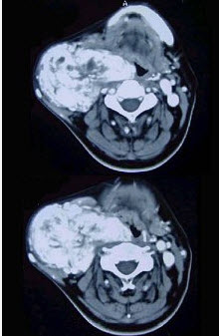
A、颈部肿大淋巴结
B、颈动脉夹层瘤
C、神经鞘瘤
D、颈动脉体瘤
E、甲状腺癌

正确答案:D

12.女，56岁，发现颈部肿块一月余，CT如图所示，最可能诊断为（）。
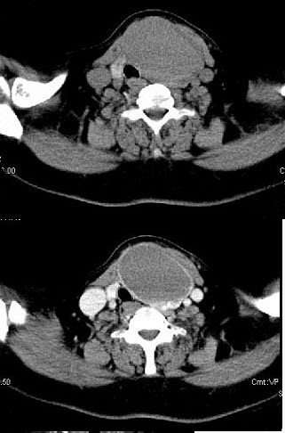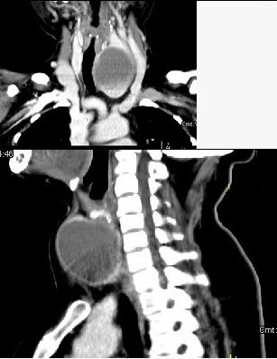
A、甲状舌管囊肿
B、甲状腺乳头状癌
C、甲状腺原发淋巴瘤
D、甲状腺腺瘤
E、甲状腺脓肿

正确答案:D

13.男，32岁，左侧下颌部肿块，CT如图所示，最可能的诊断是（）。 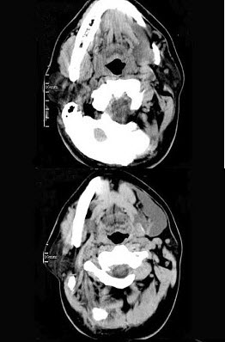
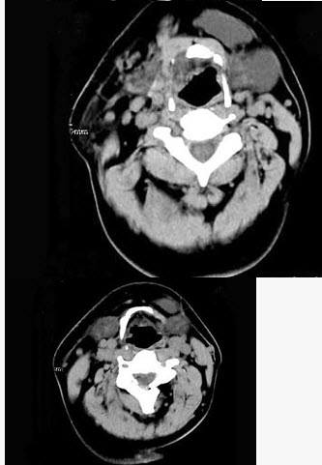
A、造釉细胞瘤
B、颌骨囊肿
C、鳃裂囊肿
D、颈部淋巴管瘤
E、舌下腺囊肿

正确答案:E

14.女性，50岁，右鼻塞、脓涕3个月，CT、MRI检查如图所示，请选择正确的答案（）。 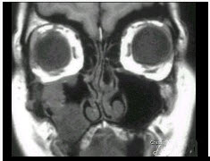
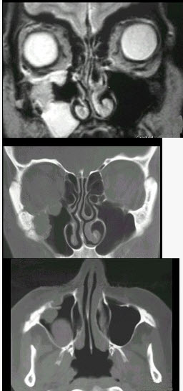
A、右侧上颌窦黏液囊肿
B、右侧上颌窦粘膜下囊肿
C、右侧上颌窦积液
D、右侧上颌窦黏液腺瘤
E、右侧上颌窦腺样囊性癌

正确答案:E

15.下列哪一幅为鼓膜次全穿孔的示意图（）。
A、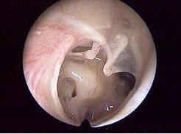
B、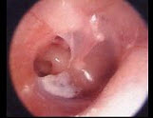
C、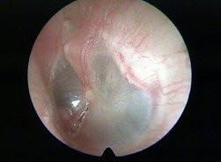
D、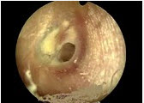
E、以上都不是

正确答案:A

16.白喉并发症的临床表现有（）。
A、咽下困难
B、面瘫
C、中耳炎
D、心律失常
E、败血症

正确答案:A,B,C,D,E

17.如图，有关导管气囊充气哪项正确（）。 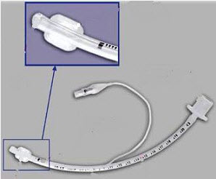
A、充气2～3ml
B、充气4～5ml
C、充气6～7ml
D、充气8～9ml
E、充气至吸气呼气刚好不漏气为准

正确答案:E

18.37岁女性，左侧颈部肿块渐进性增大，无压痛，局部皮温不高，CT、MRI扫描如图所示，请选择正确的描述或诊断（）。
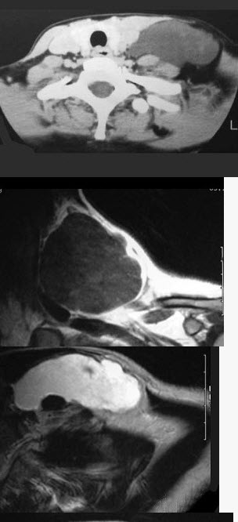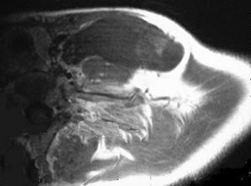
A、CT发现左侧颈后三角区可见低密度肿块影
B、增强扫描未见强化
C、MRI的T1WI呈低信号
D、MRI的T2WI呈高信号，其内可见分隔
E、考虑为淋巴管囊肿

正确答案:A,B,C,D,E

19.职业性喉病的体征包括（）。
A、喉黏膜充血
B、声门闭合不全
C、声带息肉
D、声带小节
E、披裂固定

正确答案:A,B,C,D

20.如图所示，成年男子门齿至声门的距离最接近（）。 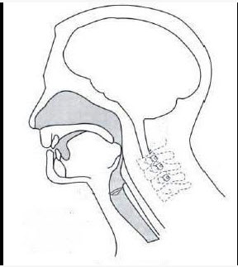
A、4～6cm
B、6～8cm
C、8～10cm
D、10～12cm
E、13～15cm

正确答案:E

21.
以上内容仅为本文档的试下载部分，为可阅读页数的一半内容。如要下载或阅读全文，请访问：https://d.book118.com/638032112000006030

